מבצע
"אמן וברכה"
בקול ובכוונה



אם יהודי היה יודע מה השכר על
עניית אמן מכל הלב .

אם יהודי היה יודע מה השכר על
אמירת ברכה בכוונה .

אם יהודי היה יודע
כמה גזרות מתבטלות בזכות
אמן יהא שמה רבא אחד.

הוא פשוט היה
שמח ורוקד, שמח ורוקד
עד שהיה נופל על הרצפה מרוב שמחה!!!

איזה מיוחד
קול קורא, קול קורא,
הינה באה

העם היהודי !!!
הוא היחיד
שבזכותו העולם קיים .



איזה מיוחד
העם היהודי !!!
הוא היחיד
שבזכותו העולם קיים .

מבצע
אמן וברכה

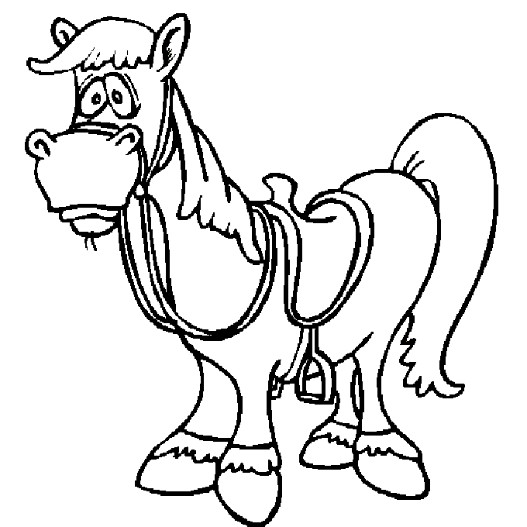

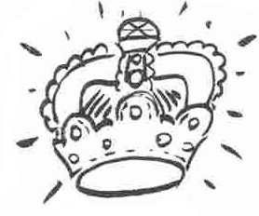
מבצע אמן וברכה
בקול
ובכוונה

שמעתי שיש
בתלמוד תורה מבצע !?

כן!!!
אבל עדיף לנו
לא להתקרב לאזור
כי יש שם קולות
של המון
אמנים וברכות!




אמן וברכה בקול ובכוונה

מבצע
אמן וברכה

חבל שאני לא בן אדם
כך גם אני הייתי
זוכה לומר אמן

אמן וברכה בקול ובכונה

אח שלי
כל הזמן צועק בבית אמן! אמן! אמן!
וזה מאוד משמח אותי .

גם האחים שלי צועקים
בכל מקום אמן !
כשאגדל, גם אני אשתתף
במבצעים של התלמוד תורה!

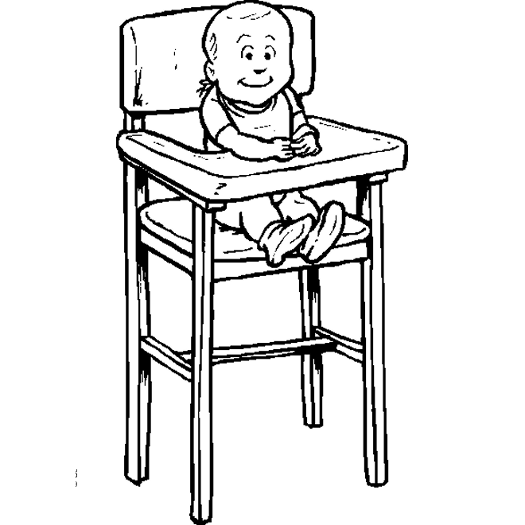



מבצע אמן וברכה

אמן וברכה להצלת העולם כולו !!!

איך את יכולה לישון בשקט
בזמן שהאדמה של כל הארץ
רועדת מהרעש של
הילדים
במבצע
אמן וברכה !

את האמת! חשבתי
שזו רעידת אדמה...
לא האמנתי
שילדים מסוגלים
לעשות כזה רעש!?!
כל הכבוד להם!

